**Гостевой дом «Валентина-2»**

(12-дневные автобусные туры, проживание 9 дней/9 ночей, выезд из Анапы на 10 день)

Гостевой дом «Альтаир Витязево» расположен в курортном поселке Витязево недалеко от Анапы, в экологически чистом районе, по соседству с магазинами и рынком, многочисленными точками питания и развлекательными заведениями

**Размещение**

Четырехэтажное здание на 46 номеров.

**3-х номера со всеми удобствами в номере:** ТВ, Х, сплит-система, с/у, душ.

**Питание**

Комплексный завтрак

**Пляж**

Песчаный, 1,5 км от гостиницы

**Расчетный час**

Заселение  в 14.00 час, освобождение номеров до  12.00 час

**Дети**

**До 6 лет без предоставления места бесплатно, оплачивая проезд на автобусе 6500 руб.**

**Адрес**

г. Анапа, ул. Центральная д.25

**В стоимость путевки входит**

Проживание, завтрак, проезд на автобусе, мед. страхование от несчастного случая

*Стоимость за чел./руб.* **Двое взрослых + третье место БЕСПЛАТНО!**

|  |  |  |
| --- | --- | --- |
| **Выезд из Брянска** | **Прибытие в Брянск** | **3-х местный**  **с удобствами** |
| **07.06** | **18.06** | 18000 |
| **16.06** | **27.06** | 18700 |
| **25.06** | **06.07** | 20800 |
| **04.07** | **15.07** | 23200 |
| **13.07** | **24.07** | 23200 |
| **22.07** | **02.08** | 23200 |
| **31.07** | **11.08** | 23200 |
| **09.08** | **20.08** | 23200 |
| **18.08** | **29.08** | 22000 |
| **27.08** | **07.09** | 17800 |
| **05.09** | **16.09** | 17800 |

**\*При заселении оплачивается курортный сбор.**

**\*\*На данный объект действует динамичное ценообразование. Окончательные цены уточняйте при бронировании.**

**Пансионат «Валентина-2» с бассейном!**

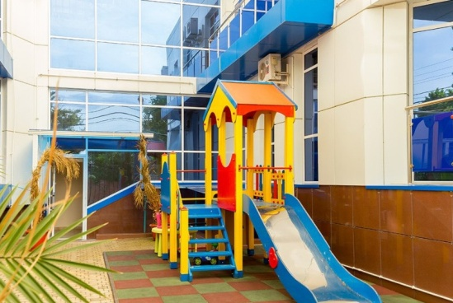 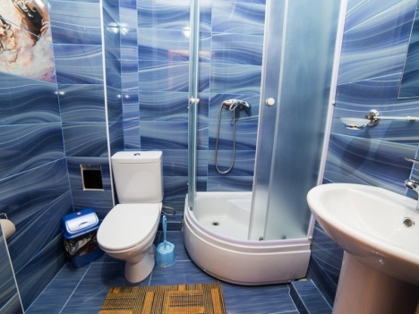 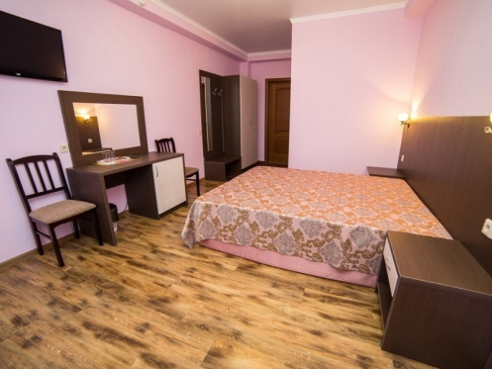

(12-дневные автобусные туры, проживание 9 дней/9 ночей, выезд из Анапы на 10 день)

Гостевой дом «Валентина-2» расположен в популярном для отдыха курортном поселке Витязево.  В шаговой доступности от гостиницы находится развлекательный парк для детей «Византия парк», в 5 минутах  - дельфинарий «Немо», и 7 минутах  - аквапарк «Олимпия», боулинг-клуб.

**Размещение**

3-этажный корпус, без лифта.

2-местный стандартный (макс. 2+1 чел., 20 кв. м, телевизор, кондиционер, душ, фен, холодильник, балкон, сейф, 1-спальные/ 2-спальная кровать, туалет). Доп. место - кресло-кровать, может быть установлено для ребенка до 16 лет.

**Пляж**

Общекурортный, песчаный, в 650 метрах

**Инфраструктура**

Открытый бассейн (с подогревом), Wi-Fi, автостоянка неохраняемая, прокат мангала, анимационные программы (3 раза в неделю в гостевом доме "Валентина")

**Расчетный час**

Заселение в 14.00, освобождение номеров до 12.00

**Дети**

Принимаются с любого возраста.  Дети  до 4 лет без места в номере бесплатно - обязательная оплата  проезда на автобусе  - 6500 руб.

**Адрес**

г. Анапа, пос. Витязево, Благовещенский пер., д. 20.

**В стоимость путевки входит**

Проживание, проезд на  автобусе, страховка от несчастного случая

*Стоимость за чел./руб.* ***Два взрослых оплачиваются + до 16 лет на доп место БЕСПЛАТНО***

|  |  |  |
| --- | --- | --- |
| **Выезд из Брянска** | **Прибытие в Брянск** | **2-х местн. номера**  **основные**  **места + до 16 лет БЕСПЛАТНО** |
| **07.06** | **18.06** | 19500 |
| **16.06** | **27.06** | 21200 |
| **25.06** | **06.07** | 22100 |
| **04.07** | **15.07** | 23750 |
| **13.07** | **24.07** | 24600 |
| **22.07** | **02.08** | 24600 |
| **31.07** | **11.08** | 24600 |
| **09.08** | **20.08** | 24600 |
| **18.08** | **29.08** | 24000 |
| **27.08** | **07.09** | 21200 |
| **05.09** | **16.09** | 21200 |

**\*** **При заселении оплачивается курортный сбор.**

**Отель «ПЛАЗА» бассейн!**

(12-дневные автобусные туры, проживание 9 дней/9 ночей, выезд из Анапы на 10 день)

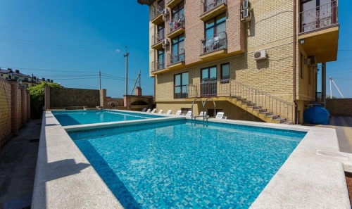 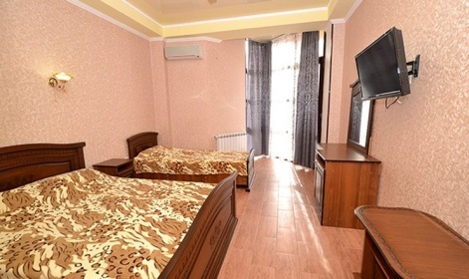 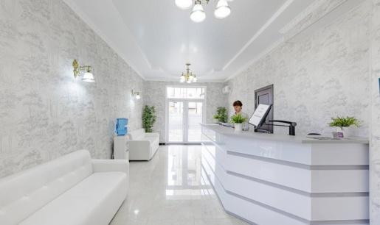

**Общие сведения**

Отель расположен в центре курортного поселка Витязево, рядом с набережной «Паралия», аквапарком «Олимпия», дельфинарием, спортивным комплексом «Витязь», современным боулинг-клубом, парком аттракционов, уютными ресторанами и кафе, продуктовыми рынками и магазинами.

**Размещение**

Современное 4 этажное здание, построенное в 2012 году. Номерной фонд составляет 78 комфортабельных номеров.

**3-местные стандартные номера:**в номерах- сплит-система, удобная современная мебель, телевизор ЖК, холодильник, туалетная комната с душевой.  (20-25 кв. м.)

**Питание**

Без питания

**Инфраструктура**

Открытый подогреваемый бассейн 12м х 4м (с водопадом и гидромассажем), с детским отделением 4м х 3м,  игровая площадка с детской лестницей, горкой, качелями, батутом и детским домиком, гриль-бар, летнее кафе,  зона отдыха, столовая, Wi-Fi

**Пляж**

Песчаный, 300 метров, оборудованный, лежаки, зонтики – за доп. плату.

**Расчетный час**

Заселение в 14.00 час., освобождение номеров до 12.00 час.

**Дети**

Принимаются с любого возраста, без предоставления места и питания до 4 лет – бесплатно, оплачивая проезд на автобусе 6500 руб.

**Адрес**

пос. Витязево, пер. Спартанский, д. 7

**В стоимость путевки входит**

Проживание, проезд на  автобусе, пользование бассейном, анимация, страховка от несчастного случая.

*Стоимость за чел./руб. - Двое взрослых* ***+ 3ье место основное БЕСПЛАТНО!***

|  |  |  |
| --- | --- | --- |
| **Выезд из**  **Брянска/Орел** | **Прибытие**  **в Брянск/Орел** | **3-х местные**  **номера** |
| **07.06** | **18.06** | 22400 |
| **16.06** | **27.06** | 24600 |
| **25.06** | **06.07** | 26700 |
| **04.07** | **15.07** | 29300 |
| **13.07** | **24.07** | 29300 |
| **22.07** | **02.08** | 29300 |
| **31.07** | **11.08** | 29300 |
| **09.08** | **20.08** | 29300 |
| **18.08** | **29.08** | 27800 |
| **27.08** | **07.09** | 22500 |
| **05.09** | **16.09** | 22500 |

**\* При заселении оплачивается курортный сбор.**

**\*\* На данный объект действует динамичное ценообразование. Окончательные цены уточняйте при бронировании.**